Capdémat Téléservices
Téléservice « Subvention pour les travaux locatifs dans les collèges »
Mode opératoire pour les agents v1

Les usagers
Les usagers déposent leurs demandes de subvention sur le portail usagers aussi appelé « front-office » :
https://vosdemarches.seine-et-marne.fr/
(voir le mode d’emploi pour les usagers, disponible sur le site seine-et-marne.fr)
https://www.seine-et-marne.fr/fr/appels-projet-subventions/travaux-locatifs-dans-les-colleges

Les usagers remplissent un formulaire de demande de subvention qui comporte plusieurs champs dont la plupart sont obligatoires.

La 1e étape comporte des informations sur le demandeur, le montant des remboursements et l’IBAN :

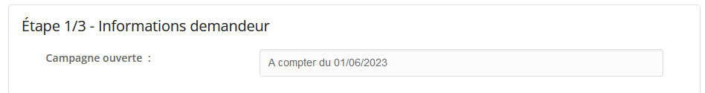
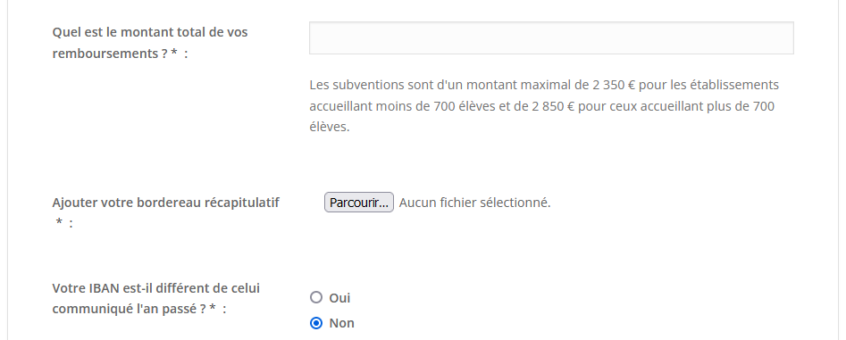
La 2e étape les pièces justificatives :
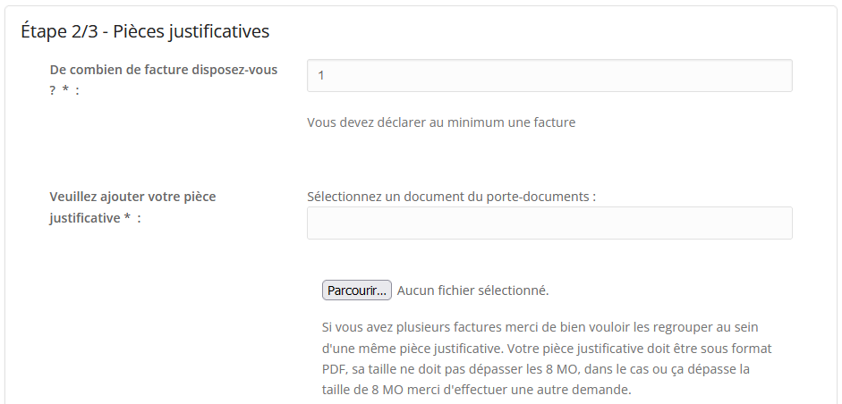
La 3e étape l’attestation sur l’honneur :

Un numéro s’attribue automatiquement à chaque demande, sur les brouillons comme sur les demandes envoyées.

Une fois envoyée par l’usager, la demande arrive au statut « Reçue Travaux » : elle doit alors être instruite par les agents instructeurs depuis le portail agents, aussi appelé « back-office » :
https://vosdemarches-gru.departement77.fr

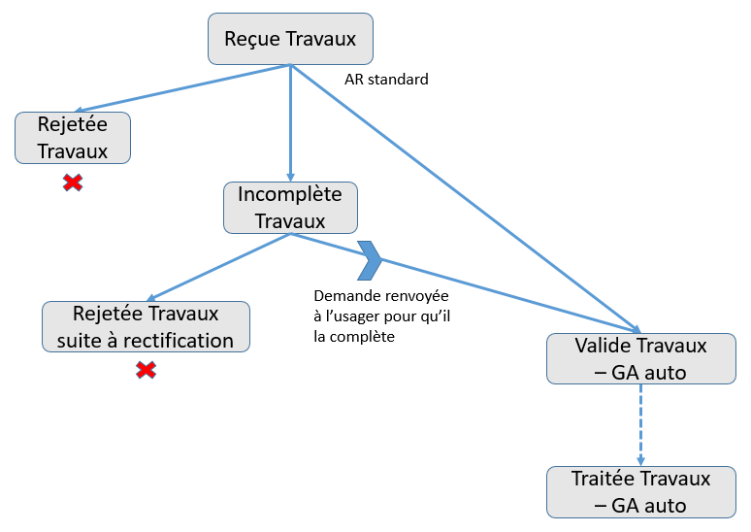
Il y a alors 3 possibilités :
- Soit la demande est rejetée
  - L’agent la passe au statut « Rejetée Travaux »
    - *Astuce : utiliser un modèle de mail
- Soit elle est incomplète
  - L’agent la passe au statut « Incomplète travaux » ;
  - L’agent envoie un email à l’usager détaillant ce qui manque
    - *Astuce : utiliser un modèle de mail (voir ci-dessous)
  - L’usager a alors la main sur la demande pour ajouter les éléments manquants ;
  - Suite à cela :
    - Soit la demande n’est toujours pas conforme (passée à « Rejetée travaux »)
*Astuce : utiliser un modèle de mail
    - Soit la demande est complète
- Soit elle est complète : l’agent instructeur peut alors faire l’instruction
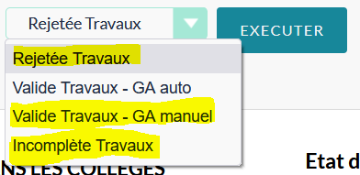
Sélection d’un statut pour un changement de statut, et clic sur « Exécuter »
Avant de valider la demande, l’agent doit remplir les champs qui lui sont spécifiques :

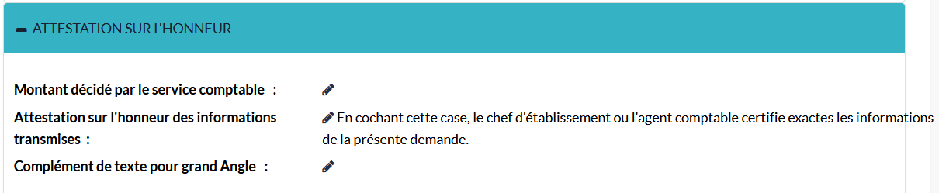
C’est-à-dire :
- Montant décidé par le service comptable
- Complément de texte pour Grand Angle : par exemple « 2020 payé en 2022 »

Fin

*Astuce : sélectionner un modèle de mail :
Sur le back office, sur la demande, dans l’onglet « Activités », cliquer sur « Envoyer un email »
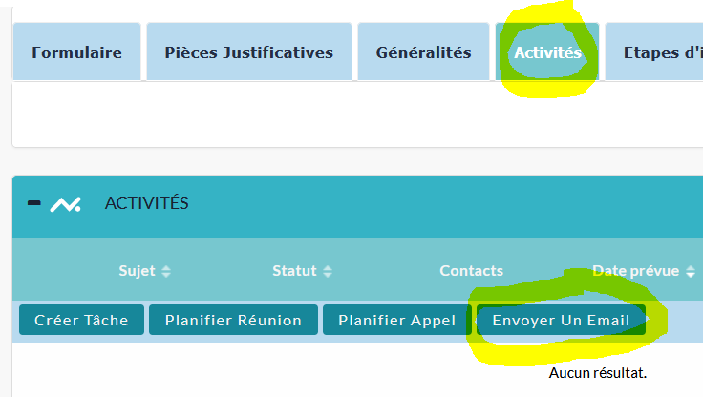
Onglet « Activités », bouton « Envoyer un email »

Puis aller dans « Options », et dans « Modèles » sélectionner le modèle voulu.
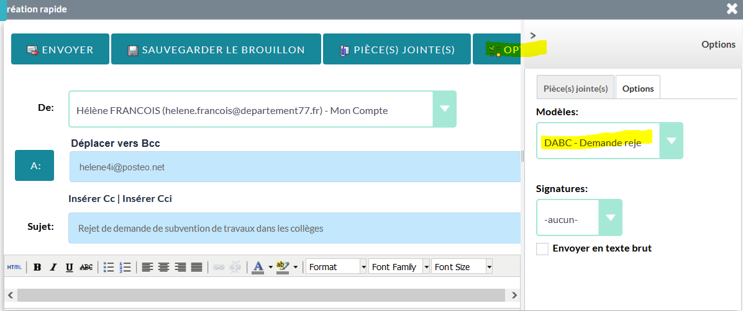
Cela sert à avoir des emails pré-remplis selon l’objet du mail.
Il est aussi possible d’envoyer un email via Office 365.

